放款管理系統專案

業務功能需求規格書

xxx

|  |  |
| --- | --- |
| 文件類別代號： | URS |
| 版　　　　次： | V1.0 |
| 機　密 等 級： | 密 |
| 文 件 日 期： | 2021/6/11 |

|  |  |  |
| --- | --- | --- |
| 製作 | 審查 | 核可 |
|  |  |  |

新光人壽保險股份有限公司

Shin Kong Life Insurance Co., Ltd.

新光人壽保險股份有限公司

Shin Kong Life Insurance Co., Ltd.

新光人壽保險股份有限公司

Shin Kong Life Insurance Co., Ltd.

文件制／修訂履歷

新光人壽保險股份有限公司

Shin Kong Life Insurance Co., Ltd.

|  |  |  |  |  |  |
| --- | --- | --- | --- | --- | --- |
| 制／修訂  版次 | 制／修訂  日期 | 制／修訂  說明 | 作  者 | 核  准 | 備  註 |
| V0.1 | 2019/12/25 | 初版 | 陳綺萍 |  |  |
| V1.9 | 2021/6/25 | 交付URS  L2035,L2306,L2079,L2702,L2072  L2073,L2703 | 陳昱衡 |  |  |
|  |  |  |  |  |  |
|  |  |  |  |  |  |
|  |  |  |  |  |  |

目　　錄

第1章 概述 1

1.1 專案名稱 1

1.2 專案目標 1

1.3 系統範圍 2

第2章 需求說明 3

2.1 功能性需求 3

2.2 非功能性需求 8

第3章 系統需求 9

3.1 系統功能結構圖 9

3.2 系統功能說明 10

第4章 其他與附件 127

4.1 其他 127

4.2 附件 127

# 第1章 概述

## 1.1 專案名稱

新光人壽「放款管理系統專案」（以下簡稱本專案）。

## 1.2 專案目標

業務連動財務、帳務資訊即時處理，減少原有系統間等候轉檔時間落差，提升作業速度，各類交易操作介面單一化，減少操作複雜度，並整合貸前、貸中、貸後各系統資訊流。統一營運平台資訊，使帳務系統資訊清晰呈現，利於業務推展分析及風險控管，提升競爭力，並有效衡量客戶風險程度，符合外法內規。提升軟硬體規格，提升資料作業處理及系統效能，簡化需求開發的困難度。

## 1.3 系統範圍

### 1.3.1系統範圍



### 1.3.2系統範圍說明

放款管理系統提供9項作業功能，並與Eloan、核心帳務、及催收債協等前中後台相關資訊整合，使放款部能順利運作放款各項作業。

# 第2章 需求說明

## 2.1 功能性需求

## 2.2 非功能性需求

N/A

# 第3章 系統需求

## 3.1 系統功能結構圖

## 3.2 系統功能說明

###### L2035 關係人明細資料查詢 ***

* 功能說明

|  |  |
| --- | --- |
| 功能名稱 | 關係人明細資料查詢 |
| 進入條件 | 查詢關係人明細資料 |
| 基本流程 | 1.參考「作業流程.貸前作業」流程 2.查詢[關係人主檔(ReltMain)]  3.依據輸入查詢條件,輸出查詢資料  (1).[借戶戶號(CustNo)] = 輸入條件「借戶戶號」  (2).[ELoan案件編號(CaseNo)] = 輸入條件「ELoan案  件編號」  4.資料排序:查詢結果「無」 |
| 選用流程 |  |
| 例外流程 |  |
| 執行後狀況 | 1.提供資料查詢輸出 |
| 特別需求 |  |
| 參考 |  |

* Table List:

|  |  |  |
| --- | --- | --- |
| 序號 | 名稱 | 說明 |
| 1 | ReltMain | 關係人主檔 |

* UI畫面

輸入畫面：

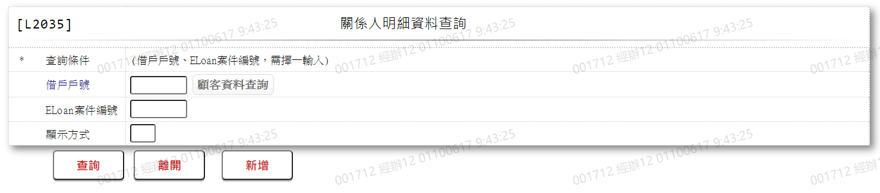

* 輸入畫面按鈕說明

|  |  |  |
| --- | --- | --- |
| 序號 | 按鈕名稱 | 功能說明 |
| 1 | 查詢 | 1.依據輸入條件查詢資料  <<檢查說明>>  2.依輸入條件檢核  (1).依「借戶戶號」查詢檢核該[借戶人戶號(CustNo)]是否存在於[關係人主檔(ReltMain)] ，不存在則顯示錯誤訊息" E2003:查無資料"  (2).依「ELoan案件編號」查詢檢核該[案件編號(CaseNo)]是  否存在於[關係人主檔(ReltMain)] ，不存在則顯示錯誤訊  息"E2003:查無資料"  <<成功處理說明>>  3.依查詢條件顯示查詢結果 |
| 2 | 離開 | 1.關閉此畫面 |
| 3 | 隱藏/顯示 | 1.輸入條件切換隱藏及顯示 |
| 4 | 新增 | 1.連結至【L2306關係人資料建立】，供新增關係人資料 |

* 輸入畫面資料說明

|  |  |  |  |  |  |  |  |
| --- | --- | --- | --- | --- | --- | --- | --- |
| 序號 | 欄位 | 說明 | | | | | 處理邏輯及注意事項 |
| 資料長度 | 預設值 | 選單內容 | 必填 | R/W |
| 1.以下欄位[借款人戶號]、[ELoan案件編號]擇一輸入 | | | | | | | |
| 1 | 借款人戶號 | 7 |  |  |  | W | 1.自行輸入數字 |
|  | 顧客資料查詢 | 按鈕 |  |  |  |  | 1.連結至【L1001顧客明細資料查詢】，並帶[借款人戶號]回來 |
| 2 | ELoan案件編號 | 7 |  |  |  | W | 1.自行輸入數字  2.[借款人戶號]為空時[ELoan案件編號]必須輸入數字,檢核條件：不可為0/V(2) |
| 3 | 顯示方式 | 1 | 0 | 0:瀏覽  1:印表 | V | W | 1.必須輸入代碼, 檢核條件：依選單/V(H) |

* 輸出畫面:

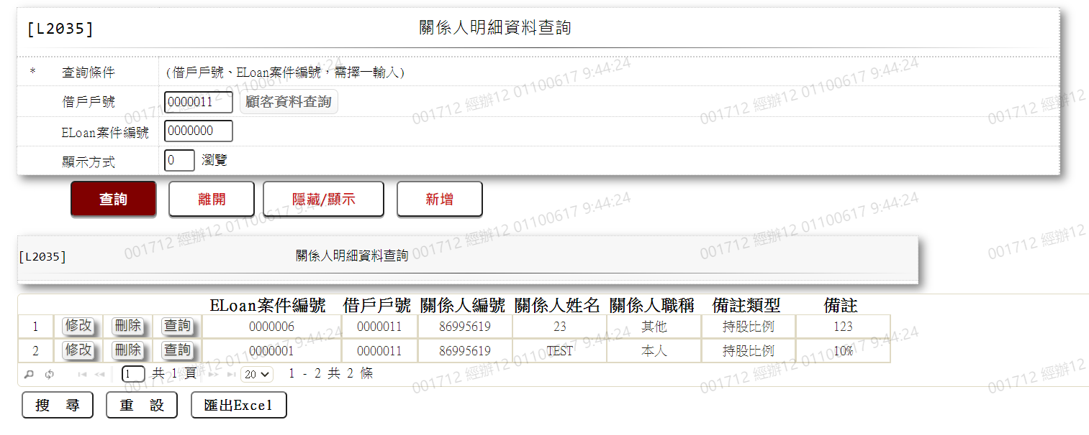

* 輸出畫面資料說明

| 序號 | 欄位型態 | 欄位名稱 | 資料來源 | 輸出/功能說明 |
| --- | --- | --- | --- | --- |
| 1 | 按鈕 | 修改 |  | 1.修改當筆關係人明細資料, 連結至【L2306關係人資料建立】，供修改關係人明細資料 |
| 2 | 按鈕 | 刪除 |  | 1.刪除當筆關係人明細資料, 連結至【L2306關係人資料建立】，供刪除關係人明細資料 |
| 3 | 按鈕 | 查詢 |  | 1.查詢當筆關係人明細資料, 連結至【L2306關係人資料建立】，供查詢關係人明細資料 |
| 4 | 資料 | ELoan案件編號 | ReltMain.CaseNo | ELoan案件編號 |
| 5 | 資料 | 借戶戶號 | ReltMain.CustNo | 借戶戶號 |
| 6 | 資料 | 關係人編號 | ReltMain.ReltId | 關係人編號 |
| 7 | 資料 | 關係人姓名 | ReltMain.ReltName | 關係人姓名 |
| 8 | 資料 | 關係人職稱 | ReltMain.ReltCode | 關係人職稱 |
| 9 | 資料 | 備註類型 | ReltMain.RemarkType | 備註類型 |
| 10 | 資料 | 備註 | ReltMain.Reltmark | 備註 |

###### [L2306 關係人資料建立](#_(準)關係人建檔流程) ***

* 功能說明

|  |  |
| --- | --- |
| 功能名稱 | 關係人資料建立 |
| 進入條件 | 1.維謢關係人資料。  2.需由入口交易【L2035關係人明細資料查詢】進入 |
| 基本流程 | 1.參考「作業流程.貸前作業」流程 2.維護[關係人主檔(ReltMain)]  3.依據功能選項處理:  (1).新增:新增關係人資料  (2).修改:修改關係人資料  (3).刪除:刪除關係人資料  (4).查詢:查詢關係人資料 |
| 選用流程 |  |
| 例外流程 |  |
| 執行後狀況 |  |
| 特別需求 | 修改時,異動原因及內容會記錄於「資料變更紀錄檔(TxDataLog)」,可至「L6932 資料變更交易查詢」查詢異動內容記錄內容 |
| 參考 |  |

* Table List:

|  |  |  |
| --- | --- | --- |
| 序號 | 名稱 | 說明 |
| 1 | ReltMain | 關係人主檔 |
| 2 | CustMain | 客戶資料主檔 |

* UI畫面-新增

輸入畫面：

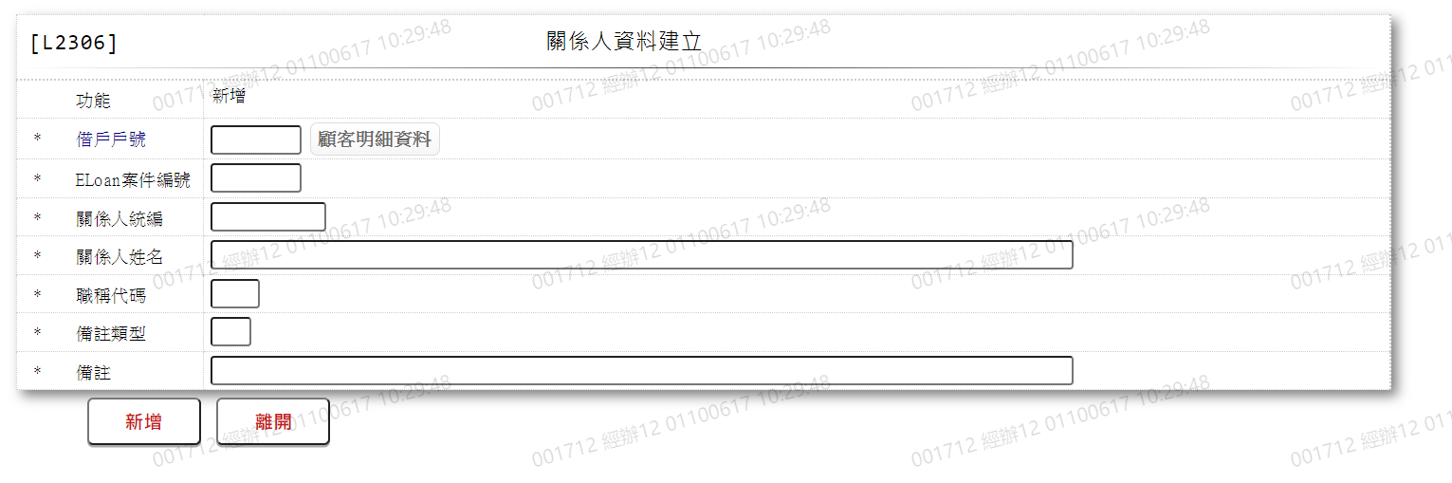

* 輸入畫面按鈕說明-新增

|  |  |  |
| --- | --- | --- |
| 序號 | 按鈕名稱 | 功能說明 |
| 1 | 新增 | 1.【L2035關係人明細資料查詢】功能點「新增」時顯示。  <<檢查說明>>  2.新增[關係人主檔(ReltMain)]，新增失敗時顯示錯誤訊息  "E0005:新增資料時，發生錯誤"  <<成功處理說明>>  3.新增[關係人主檔(ReltMain)]資料 |
| 2 | 離開 | 1.關閉此交易畫面 |
| 3 | 重新交易 | 1.功能新增且交易成功時顯示,重新輸入另一筆關係人明細資料 |

* 輸入畫面資料說明-新增

|  |  |  |  |  |  |  |  |
| --- | --- | --- | --- | --- | --- | --- | --- |
| 序號 | 欄位 | 說明 | | | | | 處理邏輯及注意事項 |
| 資料長度 | 預設值 | 選單內容 | 必填 | R/W |
| **1** | **功能** |  | **新增** |  |  | **R** |  |
| **2** | **借戶戶號** | **7** |  |  | **V** | **W** | **1.**必須輸入數字,檢核條件：不可為0/V(2)  2.檢核[借戶戶號]是否存在於[客戶資料主檔(CustMain)]不存在則顯示"E2003:查無資料"  **3.ReltMain.CustNo** |
|  | **顧客資料查詢** | **按鈕** |  |  |  |  | **1.連結至【L1001顧客明細資料查詢】，並帶[借戶戶號]與[戶名]回來** |
|  | **戶名** |  |  |  |  | **R** | **1.**CustMain.CustName |
| **3** | **ELoan案件編號** |  |  |  | **V** | **W** | **1.**必須輸入數字,檢核條件：不可為0/V(2)  **3.ReltMain.CaseNo** |
| **4** | **關係人統編** | **10** |  |  | **V** | **W** | 1.必須輸入文字,檢核條件：統一編號格式/A(ID_UNINO,0)  2.檢核[**關係人統編**]是否存在於[客戶資料主檔(CustMain)]，存在時帶[**關係人姓名**]回來  **3.ReltMain.ReltId** |
| **5** | **關係人姓名** | **100** |  |  | **V** | **W** | 1.依[**關係人統編**]檢核[客戶資料主檔(CustMain)]，帶[**關係人姓名**]回來，並跳過欄位，不存在則必須輸入文字  **2.ReltMain.ReltName** |
| **6** | **職稱代碼** | **2** |  | 下拉選單依據CdCode的DefCode=CdCode. **RelationCode2[選單1/L6064]** 限[啟用記號(Enable)]=[Y.啟用] | **V** | **W** | 1.必須輸入代碼, 檢核條件：依選單/V(H)  **2.ReltMain.ReltCode** |
| **7** | **備註類型** | **1** |  | 下拉選單依據CdCode的DefCode=CdCode. **RelationCode3 [選單2/L6064]** 限[啟用記號(Enable)]=[Y.啟用] | **V** | **W** | 1.必須輸入代碼, 檢核條件：依選單/V(H)  **2.ReltMain.RemarkType** |
| **8** | **備註** | **100** |  |  | **V** | **W** | **1.必須輸入文字**  **2.ReltMain.Reltmark** |

* UI畫面-修改

輸入畫面：

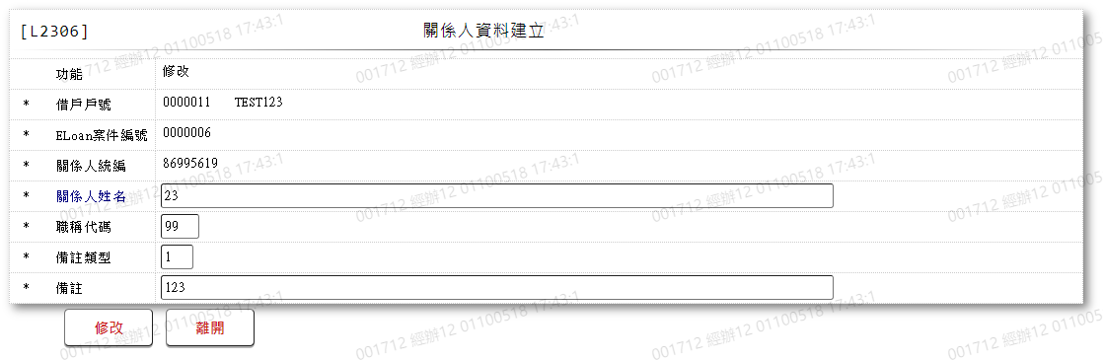

* 輸入畫面按鈕說明-修改

|  |  |  |
| --- | --- | --- |
| 序號 | 按鈕名稱 | 功能說明 |
| 1 | 修改 | 1.【L2035關係人明細資料查詢】功能點「修改」時顯示。  <<檢查說明>>  2.鎖定[關係人主檔(ReltMain)]，鎖定失敗時顯示錯誤訊息  "E0003:修改資料不存在"  3.更新[關係人主檔(ReltMain)]，更新失敗時顯示錯誤訊息  "E0007:更新資料時，發生錯誤"  <<成功處理說明>>  4. 更新[關係人主檔(ReltMain)]資料 |
| 2 | 離開 | 1.關閉此交易畫面 |

* 輸入畫面資料說明-修改

|  |  |  |  |  |  |  |  |
| --- | --- | --- | --- | --- | --- | --- | --- |
| 序號 | 欄位 | 說明 | | | | | 處理邏輯及注意事項 |
| 資料長度 | 預設值 | 選單內容 | 必填 | R/W |
| 1 | 功能 |  | 修改 |  |  | R |  |
| 2 | 借戶戶號 |  |  |  |  | R | 1.ReltMain.CustNo |
|  | **戶名** |  |  |  |  | **R** | **1.**CustMain.CustName |
| 3 | ELoan案件編號 |  |  |  |  | R | 1.ReltMain.CaseNo |
| 4 | 關係人統編 |  |  |  |  | R | 1.ReltMain.ReltId |
| **5** | **關係人姓名** | **100** |  |  | **V** | **W** | 1.自動顯示原值  2.必須輸入文字,檢核條件：統一編號格式/A(ID_UNINO,0)  3.檢核[**關係人統編**]是否存在於[客戶資料主檔(CustMain)]，存在時帶[**關係人姓名**]回來  **4.ReltMain.ReltId** |
| **6** | **職稱代碼** | **2** |  | 下拉選單依據CdCode的DefCode=CdCode. **RelationCode2[選單1/L6064]** 限[啟用記號(Enable)]=[Y.啟用] | **V** | **W** | 1.自動顯示原值  2.依[**關係人統編**]檢核[客戶資料主檔(CustMain)]，帶[**關係人姓名**]回來，並跳過欄位，不存在則必須輸入文字  **3.ReltMain.ReltName** |
| **7** | **備註類型** | **1** |  | 下拉選單依據CdCode的DefCode=CdCode. **RelationCode3 [選單2/L6064]** 限[啟用記號(Enable)]=[Y.啟用] | **V** | **W** | **1.自動顯示原值**  2.必須輸入代碼, 檢核條件：依選單/V(H)  **3.ReltMain.RemarkType** |
| **8** | **備註** | **100** |  |  | **V** | **W** | **1.自動顯示原值**  **2.必須輸入文字**  **3.ReltMain.Reltmark** |

* UI畫面-刪除

輸入畫面：

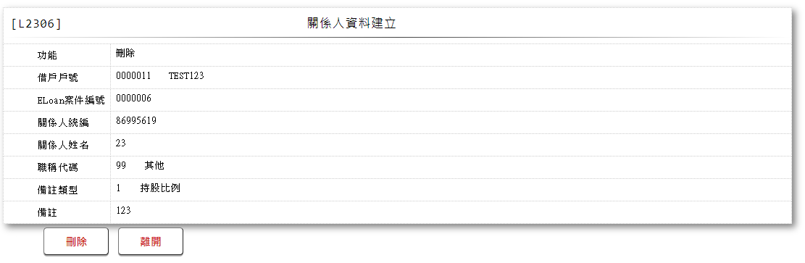

* 輸入畫面按鈕說明-刪除

|  |  |  |
| --- | --- | --- |
| 序號 | 按鈕名稱 | 功能說明 |
| 1 | 刪除 | 1.【L2035關係人明細資料查詢】功能點「刪除」時顯示。  <<檢查說明>>  2.鎖定[關係人主檔(ReltMain)]，鎖定失敗時顯示錯誤訊息  "E0004:刪除資料不存在"  3.刪除[關係人主檔(ReltMain)]，更新失敗時顯示錯誤訊息  "E0008:刪除資料時，發生錯誤"  <<成功處理說明>>  4.刪除[關係人主檔(ReltMain)]資料 |
| 2 | 離開 | 1.關閉此交易畫面 |

* 輸入畫面資料說明-刪除

|  |  |  |  |  |  |  |  |
| --- | --- | --- | --- | --- | --- | --- | --- |
| 序號 | 欄位 | 說明 | | | | | 處理邏輯及注意事項 |
| 資料長度 | 預設值 | 選單內容 | 必填 | R/W |
| 1 | 功能 |  | 刪除 |  |  | R |  |
| **2** | **借戶戶號** |  |  |  |  | **R** | **1.ReltMain.CustNo** |
|  | **戶名** |  |  |  |  | **R** | **1.**CustMain.CustName |
| **3** | **ELoan案件編號** |  |  |  |  | **R** | **1.ReltMain.CaseNo** |
| **4** | **關係人統編** |  |  |  |  | **R** | **1.ReltMain.ReltId** |
| **5** | **關係人姓名** |  |  |  |  | **R** | **1.ReltMain.ReltName** |
| **6** | **職稱代碼** |  |  |  |  | **R** | **1.ReltMain.ReltCode** |
| **7** | **備註類型** |  |  |  |  | **R** | **1.ReltMain.RemarkType** |
| **8** | **備註** |  |  |  |  | **R** | **1.ReltMain.Reltmark** |

* UI畫面-查詢

輸入畫面：

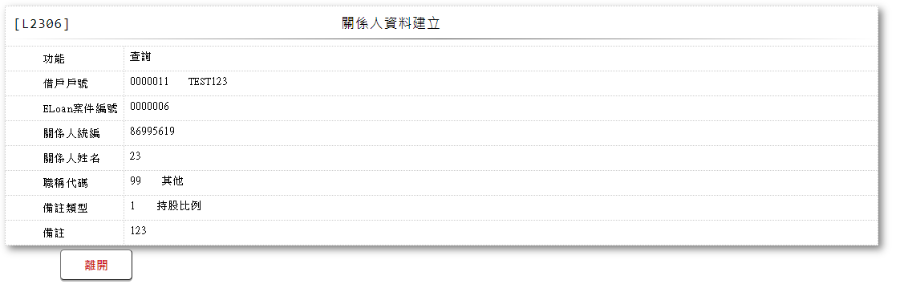

* 輸入畫面按鈕說明-查詢

|  |  |  |
| --- | --- | --- |
| 序號 | 按鈕名稱 | 功能說明 |
| 1 | 離開 | 1.關閉此交易畫面 |

* 輸入畫面資料說明-新增

|  |  |  |  |  |  |  |  |
| --- | --- | --- | --- | --- | --- | --- | --- |
| 序號 | 欄位 | 說明 | | | | | 處理邏輯及注意事項 |
| 資料長度 | 預設值 | 選單內容 | 必填 | R/W |
| **1** | **功能** |  | **查詢** |  |  | **R** |  |
| **2** | **借戶戶號** |  |  |  |  | **R** | **1.ReltMain.CustNo** |
|  | **戶名** |  |  |  |  | **R** | **1.**CustMain.CustName |
| **3** | **ELoan案件編號** |  |  |  |  | **R** | **1.ReltMain.CaseNo** |
| **4** | **關係人統編** |  |  |  |  | **R** | **1.ReltMain.ReltId** |
| **5** | **關係人姓名** |  |  |  |  | **R** | **1.ReltMain.ReltName** |
| **6** | **職稱代碼** |  |  |  |  | **R** | **1.ReltMain.ReltCode** |
| **7** | **備註類型** |  |  |  |  | **R** | **1.ReltMain.RemarkType** |
| **8** | **備註** |  |  |  |  | **R** | **1.ReltMain.Reltmark** |

* 選單1/L6064

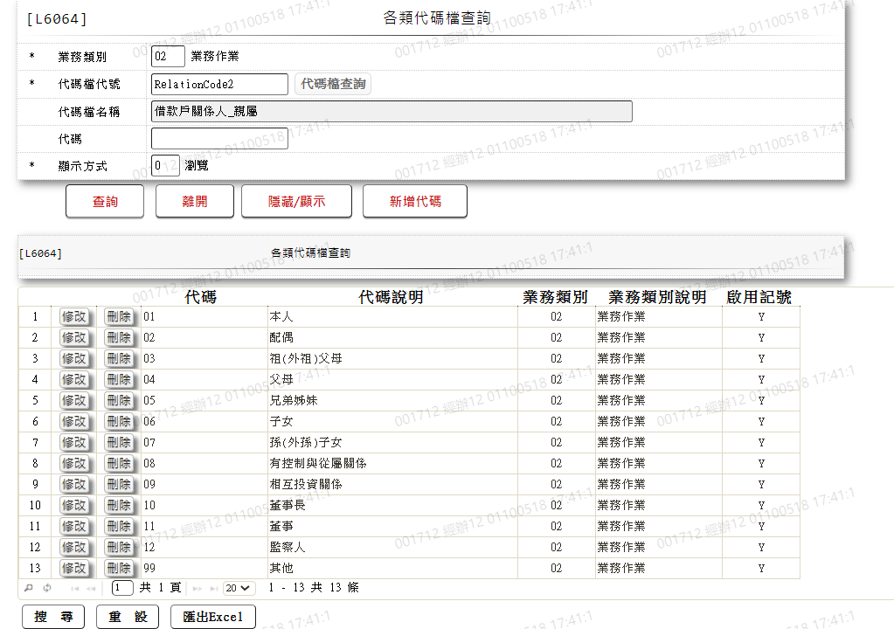

* 選單2/L6064

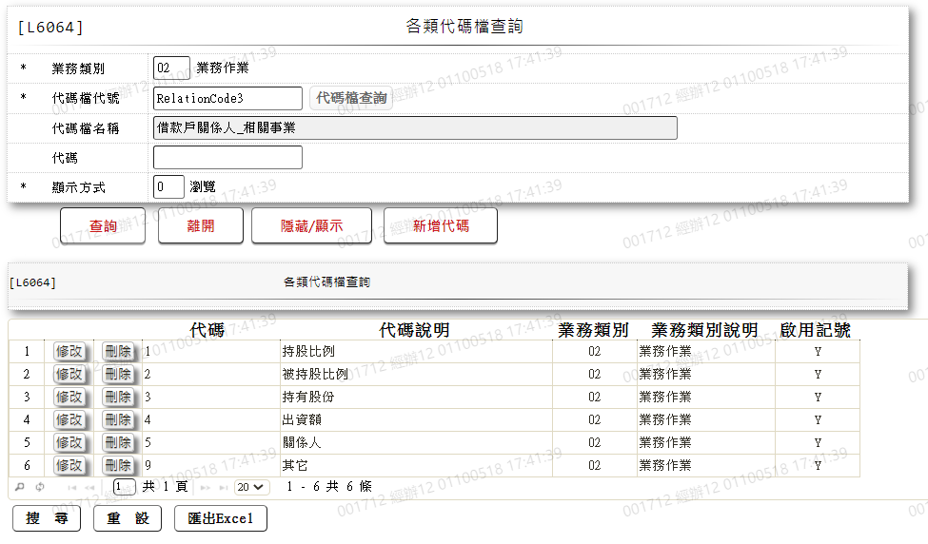

###### L2079展期件新舊對照查詢 ***

* 功能說明

|  |  |
| --- | --- |
| 功能名稱 | 展期件新舊對照查詢 |
| 進入條件 | 查詢展期件新舊對照時 |
| 基本流程 | 1.參考「作業流程.放款作業.展期、借新還舊」流程 2.查詢[會計借新還舊檔(AcLoanRenew)]  3.依據輸入查詢條件,輸出查詢資料  (1).[戶號(CustNo)] = 輸入條件「戶號」  (2).[年月起訖 (AcDate)]= 輸入條件「年月起訖」  (3).[原額度(OldFacmNo)]= 輸入條件「原額度」  (4).[新額度(NewFacmNo)]= 輸入條件「新額度」  4.資料排序:  (1).[戶號(CustNo)](由小到大排序)  (2).[舊額度編號(OldFacmNo)](由小到大排序)  (3).[舊撥款序號(OldBormNo)](由小到大排序)  (4).[新額度編號(NewFacmNo)](由小到大排序)  (5).[新撥款序號(NewBormNo)](由小到大排序)  (6).[會計日期(AcDate)](由小到大排序) |
| 選用流程 |  |
| 例外流程 |  |
| 執行後狀況 | 1.提供資料查詢輸出 |
| 特別需求 |  |
| 參考 |  |

* Table List:

|  |  |  |
| --- | --- | --- |
| 序號 | 名稱 | 說明 |
| 1 | AcLoanRenew | 會計借新還舊檔 |

* UI畫面

輸入畫面：

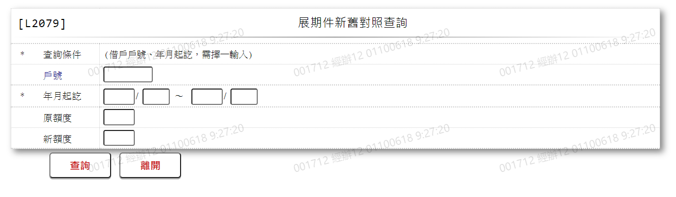

* 輸入畫面按鈕說明

|  |  |  |
| --- | --- | --- |
| 序號 | 按鈕名稱 | 功能說明 |
| 1 | 查詢 | 1.依據輸入條件查詢資料  <<檢查說明>>  2.依輸入條件查詢[會計借新還舊檔(AcLoanRenew)]是否存在，不  存在則顯示錯誤訊息"E0001:查詢資料不存在 "  <<成功處理說明>>  3.依查詢條件顯示查詢結果 |
| 2 | 離開 | 1.關閉此畫面 |
| 3 | 隱藏/顯示 | 1.查詢成功時顯示，供輸入條件切換隱藏及顯示 |

* 輸入畫面資料說明

|  |  |  |  |  |  |  |  |
| --- | --- | --- | --- | --- | --- | --- | --- |
| 序號 | 欄位 | 說明 | | | | | 處理邏輯及注意事項 |
| 資料長度 | 預設值 | 選單內容 | 必填 | R/W |
| 1.以下欄位[戶號]、[年月起訖]擇一輸入 | | | | | | | |
| 1. | 戶號 | 7 |  |  |  | W | 1.自行輸入數字 |
| 2 | 年月起訖(起年) | 3 | 系統會計日(年) |  |  | W | 1.若[戶號]為空則必須輸入  數字，否則跳過欄位，檢核條  件：不可為 0/V(2) |
|  | 年月起訖(起月) | 2 | 01 |  |  | W | 1.若[戶號]為空則必須輸入  數字，否則跳過欄位，檢核條  件：需介於1至12/V(5) |
|  | 年月起訖(迄年) | 3 | 年月起訖(起年) |  |  | W | 1.若[戶號]為空則必須輸入  數字，否則跳過欄位，檢核條  件：需介於[年月起訖(起年)]  至999/V(5) |
|  | 年月起訖(迄月) | 2 | 年月起訖(起月) |  |  | W | 1.若[戶號]為空則必須輸入  數字，否則跳過欄位，檢核條  件：  (1).[年月起訖(起年)]與[年  月起訖(迄年)]不相同  時，需介於1至12/V(5)  (2).[年月起訖(起年)]與[年  月起訖(迄年)]相同  時，需介於[年月起訖(起  月)]至12/V(5) |
| 3 | 原額度 | 3 |  |  |  | W | 1.自行輸入數字 |
| 4 | 新額度 | 3 |  |  |  | W | 1.自行輸入數字 |

* 輸出畫面:

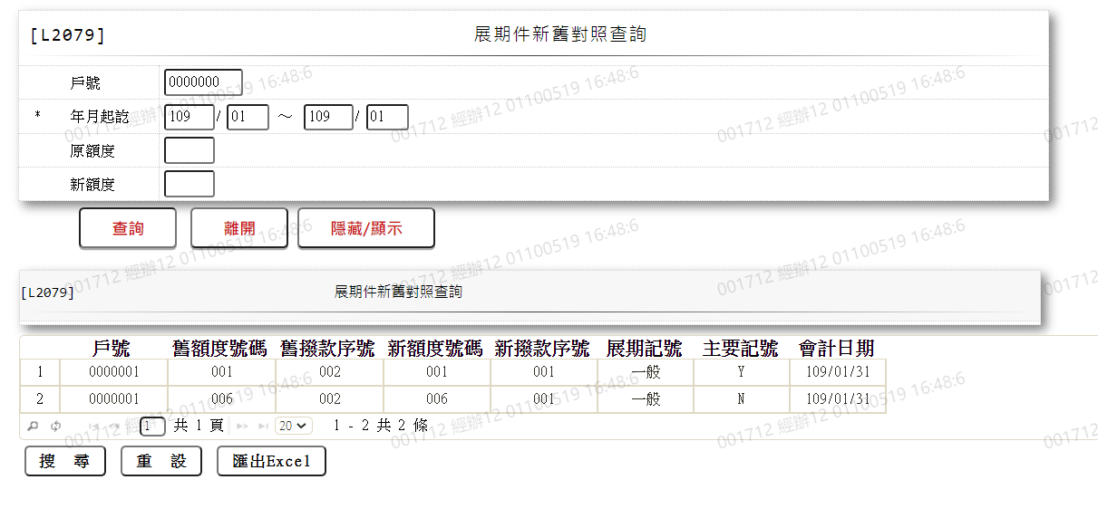

* 輸出畫面資料說明:

|  |  |  |  |  |
| --- | --- | --- | --- | --- |
| 序號 | 欄位型態 | 欄位名稱 | 資料來源 | 輸出/功能說明 |
| 1 | 資料 | 戶號 | AcLoanRenew.CustNo | 戶號 |
| 2 | 資料 | 舊額度號碼 | AcLoanRenew.OldFacmNo | 舊額度號碼 |
| 3 | 資料 | 舊撥款序號 | AcLoanRenew.OldBormNo | 舊撥款序號 |
| 4 | 資料 | 新額度號碼 | AcLoanRenew.NewFacmNo | 新額度號碼 |
| 5 | 資料 | 新撥款序號 | AcLoanRenew.NewBormNo | 新撥款序號 |
| 6 | 資料 | 展期記號 | AcLoanRenew.RenewCode | 展期記號 |
| 7 | 資料 | 主要記號 | AcLoanRenew.MainFlag | 主要記號 |
| 8 | 資料 | 會計日期 | AcLoanRenew.AcDate | 會計日期(YYY/MM/DD) |

###### L2702顧客控管警訊資料維護 ***

* 功能說明

|  |  |
| --- | --- |
| 功能名稱 | 顧客控管警訊資料維護 |
| 進入條件 | 1.維謢顧客控管警訊資料。  2.需由入口交易【L2072顧客控管警訊明細資料查詢】進入 |
| 基本流程 | 1.參考「作業流程.客戶作業」 2.維護[顧客控管警訊檔(CustRmk)]  3.依據功能選項處理:  (1).新增:新增顧客控管警訊明細資料  (2).修改:修改顧客控管警訊明細資料  (3).複製:複製顧客控管警訊明細資料  (3).刪除:刪除顧客控管警訊明細資料  (4).查詢:查詢顧客控管警訊明細資料 |
| 選用流程 |  |
| 例外流程 |  |
| 執行後狀況 |  |
| 特別需求 |  |
| 參考 |  |

* Table List:

|  |  |  |
| --- | --- | --- |
| 序號 | 名稱 | 說明 |
| 1 | CustRmk | 顧客控管警訊檔 |
| 2 | CustMain | 客戶資料主檔 |
| 3 | CdEmp | 員工資料檔 |

* UI畫面-新增

輸入畫面：

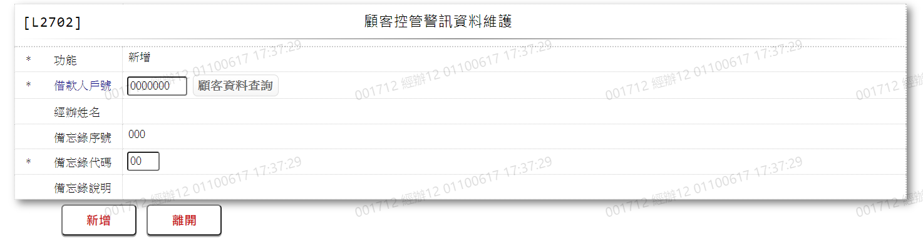

* 輸入畫面按鈕說明-新增

|  |  |  |
| --- | --- | --- |
| 序號 | 按鈕名稱 | 功能說明 |
| 1 | 新增 | 1.【L2072顧客控管警訊明細資料查詢】功能點「新增」時顯示。  <<檢查說明>>  2.檢核[借款人戶號(CustNo)]是否存在於[客戶資料主檔  (CustMain)]，不存在則顯示錯誤訊息"E0005:新增資料時，發  生錯誤"  3.新增[顧客控管警訊檔(CustRmk)]，新增失敗時顯示錯誤訊息  "E0005:新增資料時，發生錯誤"  <<成功處理說明>>  4.新增[顧客控管警訊檔(CustRmk)]資料 |
| 2 | 離開 | 1.關閉此交易畫面 |

* 輸入畫面資料說明-新增

|  |  |  |  |  |  |  |  |
| --- | --- | --- | --- | --- | --- | --- | --- |
| 序號 | 欄位 | 說明 | | | | | 處理邏輯及注意事項 |
| 資料長度 | 預設值 | 選單內容 | 必填 | R/W |
| 1. | 功能 |  | 新增 |  |  | R |  |
| 2. | 借款人戶號 | 7 | 0000000 |  | V | W | 1.必須輸入數字,檢核條件：不可為0/V(2)  2.檢核[借款人戶號]是否存在於[客戶資料主檔(CustMain)]不存在則顯示錯誤訊息"E0001:查無資料"  3.CustRmk.CustNo |
|  | 顧客資料查詢 | 按鈕 |  |  |  |  | 1.連結至【L1001顧客明細資料查詢】，並帶[借款人戶號]與[戶名]回來 |
|  | 戶名 |  |  |  |  | R | 1.CustMain.CustName |
| 3 | 經辦姓名 |  | 系統登入經辦 |  |  | R | 1.CdEmp.Fullname |
| 4 | 備忘錄序號 |  | 000 |  |  | R | 1.檢核[借款人戶號]是否存  在於[顧客管控警訊檔  (CustRmk)]，不存在則[備  忘錄序號]為01  存在則帶[備忘錄序號]回  來並+1  2.CustRmk.RmkNo |
| 5 | 備忘錄代碼 | 2 |  | 下拉選單依據CdCode的DefCode=CdCode. RmkCode[選單1/L6064] 限[啟用記號(Enable)]=[Y.啟用] | V | W | 1.必須輸入代碼, 檢核條件：依選單/V(H)  2.CustRmk.RmkCode |
| 6 | 備忘錄說明 | 100 |  |  |  | W | 1.若[備忘錄代碼]為[99.其  他]則必須輸入文字，檢核  條件:/ 不可空白/V(7)  2.CustRmk.RmkDesc |

* UI畫面-修改

輸入畫面：

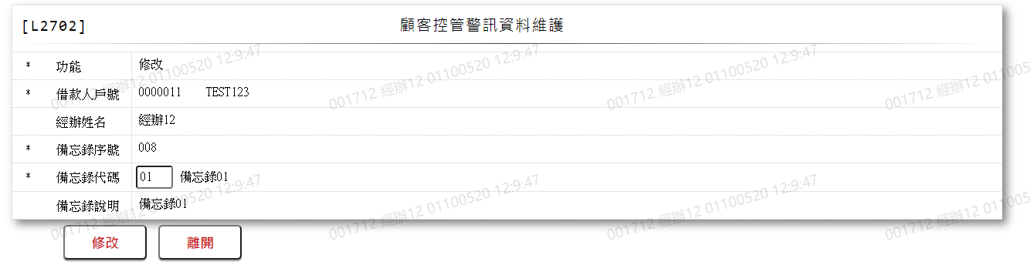

* 輸入畫面按鈕說明-修改

|  |  |  |
| --- | --- | --- |
| 序號 | 按鈕名稱 | 功能說明 |
| 1 | 修改 | 1.【L2072顧客控管警訊明細資料查詢】功能點「修改」時顯示。  <<檢查說明>>  2.檢核[統一編號(CustId)]是否存在於[客戶資料主檔  (CustMain)]，不存在則顯示錯誤訊息"E0005:新增資料時，發  生錯誤"  3.鎖定[顧客控管警訊檔(CustRmk)]，鎖定失敗時顯示錯誤訊息  "E0003:修改資料不存在"  4.更新[顧客控管警訊檔(CustRmk)]，更新失敗時顯示錯誤訊息  "E0007:更新資料時，發生錯誤"  <<成功處理說明>>  5.更新[顧客控管警訊檔(CustRmk)]資料 |
| 2 | 離開 | 1.關閉此交易畫面 |

* 輸入畫面資料說明-修改

|  |  |  |  |  |  |  |  |
| --- | --- | --- | --- | --- | --- | --- | --- |
| 序號 | 欄位 | 說明 | | | | | 處理邏輯及注意事項 |
| 資料長度 | 預設值 | 選單內容 | 必填 | R/W |
| 1. | 功能 |  | 修改 |  |  | R |  |
| 2. | 借款人戶號 |  |  |  |  | R | 1.CustRmk.CustNo |
|  | 戶名 |  |  |  |  | R | 1.CustMain.CustName |
| 3 | 經辦姓名 |  |  |  |  | R | 1.CdEmp.Fullname |
| 4 | 備忘錄序號 |  |  |  |  | R | 1.CustRmk.RmkNo |
| 5 | 備忘錄代碼 | 2 |  | 下拉選單依據CdCode的DefCode=CdCode. RmkCode[選單1/L6064] 限[啟用記號(Enable)]=[Y.啟用] | V | W | 1.必須輸入代碼, 檢核條件：依選單/V(H)  2.CustRmk.RmkCode |
| 6 | 備忘錄說明 | 100 |  |  |  | W | 1.若[備忘錄代碼]為[99.其  他]則必須輸入文字，檢核  條件:/ 不可空白/V(7)  2.CustRmk.RmkDesc |

* UI畫面-複製

輸入畫面：

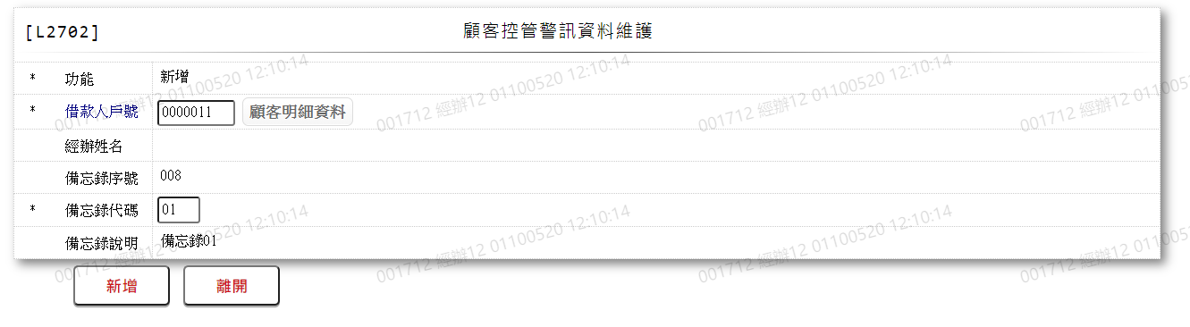

* 輸入畫面按鈕說明-複製

|  |  |  |
| --- | --- | --- |
| 序號 | 按鈕名稱 | 功能說明 |
| 1 | 新增 | 1.【L2072顧客控管警訊明細資料查詢】功能點「複製」時顯示。  <<檢查說明>>  2.檢核[統一編號(CustId)]是否存在於[客戶資料主檔  (CustMain)]，不存在則顯示錯誤訊息"E0005:新增資料時，發  生錯誤"  3.新增[顧客控管警訊檔(CustRmk)]，新增失敗時顯示錯誤訊息  "E0005:新增資料時，發生錯誤"  <<成功處理說明>>  4.新增[顧客控管警訊檔(CustRmk)]資料 |
| 2 | 離開 | 1.關閉此交易畫面 |

* 輸入畫面資料說明-複製

|  |  |  |  |  |  |  |  |
| --- | --- | --- | --- | --- | --- | --- | --- |
| 序號 | 欄位 | 說明 | | | | | 處理邏輯及注意事項 |
| 資料長度 | 預設值 | 選單內容 | 必填 | R/W |
| 1. | 功能 |  | 新增 |  |  | R |  |
| 2. | 借款人戶號 | 7 | 0000000 |  | V | W | 1.自動顯示原值  2.必須輸入數字,檢核條件：不可為0/V(2)  3.檢核[借款人戶號]是否存在於[客戶資料主檔(CustMain)]不存在則顯示錯誤訊息"E0001:查無資料"  4.CustRmk.CustNo |
|  | 顧客明細資料 | 按鈕 |  |  |  |  | 1.連結至【L1001顧客明細資料查詢】，並帶[借款人戶號]與[借款人戶名]回來 |
|  | 戶名 |  |  |  |  | R | 1.CustMain.CustName |
| 3 | 經辦姓名 |  | 系統登入經辦 |  |  | R | 1.CdEmp.Fullname |
| 4 | 備忘錄序號 |  | 000 |  |  | R | 1.檢核[借款人戶號]是否存  在於[顧客管控警訊檔  (CustRmk)]，不存在則[備  忘錄序號]為01  存在則帶[備忘錄序號]回  來並+1  2.CustRmk.RmkNo |
| 5 | 備忘錄代碼 | 2 |  | 下拉選單依據CdCode的DefCode=CdCode. RmkCode[選單1/L6064] 限[啟用記號(Enable)]=[Y.啟用] | V | W | 1.自動顯示原值  2.必須輸入代碼, 檢核條件：依選單/V(H)  3.CustRmk.RmkCode |
| 6 | 備忘錄說明 | 100 |  |  |  | W | 1.自動顯示原值  2.若[備忘錄代碼]為[99.其  他]則必須輸入文字，檢核  條件:/ 不可空白/V(7)  3.CustRmk.RmkDesc |

* UI畫面-刪除

輸入畫面：

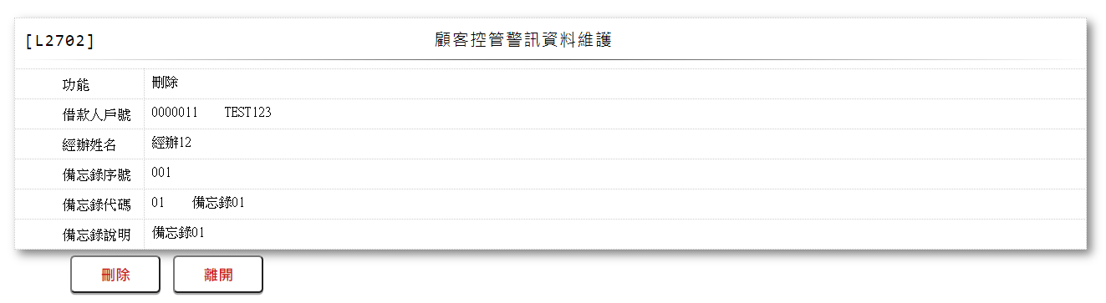

* 輸入畫面按鈕說明-刪除

|  |  |  |
| --- | --- | --- |
| 序號 | 按鈕名稱 | 功能說明 |
| 1 | 刪除 | 1.【L2072顧客控管警訊明細資料查詢】功能點「刪除」時顯示。  <<檢查說明>>  2.檢核[統一編號(CustId)]是否存在於[客戶資料主檔  (CustMain)]，不存在則顯示錯誤訊息"E0005:新增資料時，發  生錯誤"  3.鎖定[顧客控管警訊檔(CustRmk)]，鎖定失敗時顯示錯誤訊息  "E0003:修改資料不存在"  4.刪除[顧客控管警訊檔(CustRmk)]，刪除失敗時顯示錯誤訊息  "E0008:刪除資料時，發生錯誤"  <<成功處理說明>>  5.刪除[顧客控管警訊檔(CustRmk)]資料 |
| 2 | 離開 | 1.關閉此交易畫面 |

* 輸入畫面資料說明-刪除

|  |  |  |  |  |  |  |  |
| --- | --- | --- | --- | --- | --- | --- | --- |
| 序號 | 欄位 | 說明 | | | | | 處理邏輯及注意事項 |
| 資料長度 | 預設值 | 選單內容 | 必填 | R/W |
| 1. | 功能 |  | 刪除 |  |  | R |  |
| 2. | 借款人戶號 |  |  |  |  | R | 1.CustRmk.CustNo |
|  | 戶名 |  |  |  |  | R | 1.CustMain.CustName |
| 3 | 經辦姓名 |  |  |  |  | R | 1.CdEmp.Fullname |
| 4 | 備忘錄序號 |  |  |  |  | R | 1.CustRmk.RmkNo |
| 5 | 備忘錄代碼 |  |  |  |  | R | 1.CustRmk.RmkCode |
| 6 | 備忘錄說明 |  |  |  |  | R | 1.CustRmk.RmkDesc |

* UI畫面-查詢

輸入畫面：

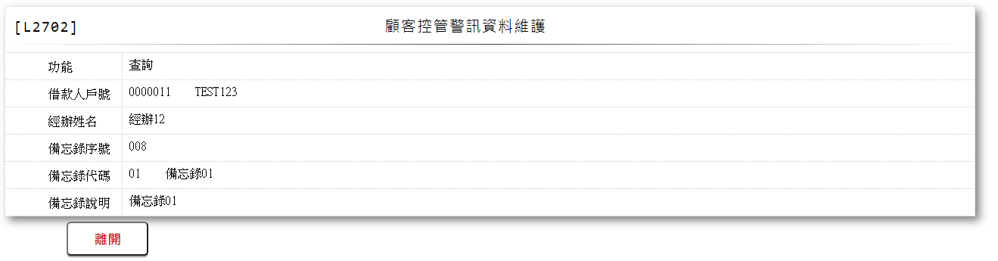

* 輸入畫面按鈕說明-查詢

|  |  |  |
| --- | --- | --- |
| 序號 | 按鈕名稱 | 功能說明 |
| 1 | 離開 | 1.關閉此交易畫面 |

* 輸入畫面資料說明-查詢

|  |  |  |  |  |  |  |  |
| --- | --- | --- | --- | --- | --- | --- | --- |
| 序號 | 欄位 | 說明 | | | | | 處理邏輯及注意事項 |
| 資料長度 | 預設值 | 選單內容 | 必填 | R/W |
| 1. | 功能 |  | 查詢 |  |  | R |  |
| 2. | 借款人戶號 |  |  |  |  | R | 1.CustRmk.CustNo |
|  | 戶名 |  |  |  |  | R | 1.CustMain.CustName |
| 3 | 經辦姓名 |  |  |  |  | R | 1.CdEmp.Fullname |
| 4 | 備忘錄序號 |  |  |  |  | R | 1.CustRmk.RmkNo |
| 5 | 備忘錄代碼 |  |  |  |  | R | 1.CustRmk.RmkCode |
| 6 | 備忘錄說明 |  |  |  |  | R | 1.CustRmk.RmkDesc |

* 選單1/L6064

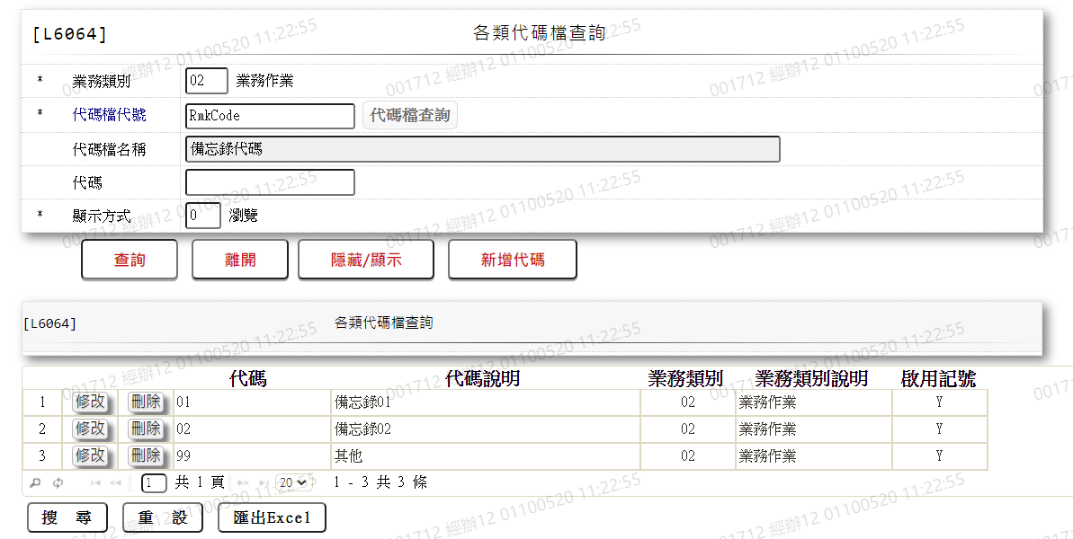

###### L2072顧客控管警訊明細資料查詢 ***

* 功能說明

|  |  |
| --- | --- |
| 功能名稱 | 顧客控管警訊明細資料查詢 |
| 進入條件 | 1.查詢或異動顧客控管警訊明細資料 |
| 基本流程 | 1.參考「作業流程.客戶作業」 2.查詢[顧客控管警訊檔(CustRmk)]  3.依據輸入查詢條件,輸出查詢資料  (1).[借款人戶號(CustNo)] = 輸入條件「借款人戶號」  4.資料排序:  (1).「備忘錄序號(RmkNo)」由小至大排序 |
| 選用流程 |  |
| 例外流程 |  |
| 執行後狀況 | 1.提供資料查詢輸出 |
| 特別需求 |  |
| 參考 |  |

* Table List:

|  |  |  |
| --- | --- | --- |
| 序號 | 名稱 | 說明 |
| 1 | CdEmp | 員工資料檔 |
| 2 | CustRmk | 顧客控管警訊檔 |
| 3 | CustMain | 客戶資料主檔 |

* UI畫面

輸入畫面：

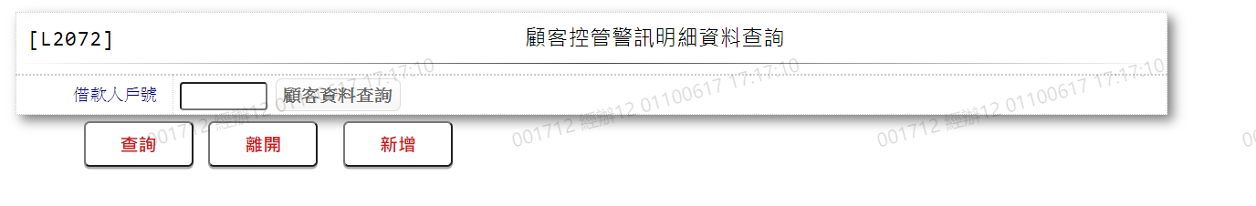

* 輸入畫面按鈕說明

|  |  |  |
| --- | --- | --- |
| 序號 | 按鈕名稱 | 功能說明 |
| 1 | 查詢 | 1.依據輸入條件查詢資料  <<檢查說明>>  2.檢核該[借款人戶號(CustNo)]是否存在於[顧客控管警訊檔(CustRmk)]，不存在則顯示錯誤訊息"E2003:查無資料"  <<成功處理說明>>  3.依查詢條件顯示查詢結果 |
| 2 | 離開 | 1.關閉此畫面 |
| 3 | 隱藏/顯示 | 1.查詢成功時顯示，供輸入條件切換隱藏及顯示 |
| 4 | 新增 | 1.連結至【L2702顧客控管警訊資料維護】，供新增顧客控管警訊資料 |

* 輸入畫面資料說明

|  |  |  |  |  |  |  |  |
| --- | --- | --- | --- | --- | --- | --- | --- |
| 序號 | 欄位 | 說明 | | | | | 處理邏輯及注意事項 |
| 資料長度 | 預設值 | 選單內容 | 必填 | R/W |
| 1. | 借款人戶號 | 7 |  |  |  | W | 1.自行輸入數字  2.若有輸入檢核[借款人戶號]是否存在於[客戶資料主檔(CustMain)]，不顯示錯誤訊息"E2003:查無資料" |
|  | 顧客資料查詢 | 按鈕 |  |  |  |  | 1.連結至【L1001顧客明細資料查詢】，並帶[借款人戶號]回來 |

* 輸出畫面:

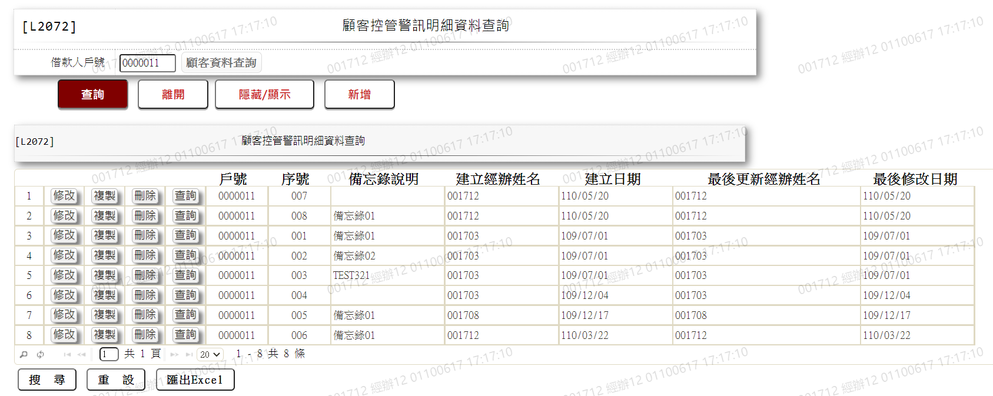

* 輸出畫面資料說明:

|  |  |  |  |  |
| --- | --- | --- | --- | --- |
| 序號 | 欄位型態 | 欄位名稱 | 資料來源 | 輸出/功能說明 |
| 1 | 按鈕 | 修改 |  | 1.修改當筆顧客控管警訊明細資料,連結至【L2702顧客控管警訊資料維護】，供修改顧客控管警訊明細資料 |
| 2 | 按鈕 | 複製 |  | 1.複製當筆顧客控管警訊明細資料,連結至【L2702顧客控管警訊資料維護】，供新增顧客控管警訊明細資料 |
| 3 | 按鈕 | 刪除 |  | 1.刪除當筆顧客控管警訊明細資料,連結至【L2702顧客控管警訊資料維護】，供刪除顧客控管警訊明細資料 |
| 4 | 按鈕 | 查詢 |  | 1.查詢當筆顧客控管警訊明細資料,連結至【L2702顧客控管警訊資料維護】，供查詢顧客控管警訊明細資料 |
| 5 | 資料 | 戶號 | CustRmk.CustNo | 戶號 |
| 6 | 資料 | 序號 | CustRmk.RmkNo | 序號 |
| 7 | 資料 | 備忘錄說明 | CustRmk.RmkDesc | 備忘錄說明 |
| 8 | 資料 | 建立經辦姓名 | CustRmk.CreateEmpNo  +CdEmp.Fullname | [建立經辦姓名]依據[顧客控管警(CustRmk)訊檔]中的[建檔人員(CreateEmpNo)]去[員工資料檔(CdEmp)]找相對應的姓名 |
| 9 | 資料 | 建立日期 | CustRmk.CreateDate | 建立日期(YYY/MM/DD) |
| 10 | 資料 | 最後更新經辦姓名 | CustRmk.LastUpdateEmpNo  +CdEmp.EmployeeNo | 最後更新經辦姓名依據[顧客控管警訊檔(CustRmk)]中的[最後更新人員(LastUpdateEmpNo)]去[員工資料檔(CdEmp)]找相對應的姓名 |
| 11 | 資料 | 最後修改日期 | CustRmk.LastUpdate | 最後修改日期(YYY/MM/DD) |

###### L2073結清客戶個人資料控管明細資料查詢 ***

* 功能說明

|  |  |
| --- | --- |
| 功能名稱 | 結清客戶個人資料控管明細資料查詢 |
| 進入條件 | 1.查詢或異動結清客戶個人資料控管明細資料 |
| 基本流程 | 1.參考「作業流程.客戶作業」 2.查詢[結清戶個資控管檔(CustDataCtrl)]  3.依據輸入查詢條件,輸出查詢資料  (1).[統一編號(CustId)] = 輸入條件「客戶統一編號」  (2).[戶號(CustNo)] = 輸入條件「借款人戶號」  4.資料排序:  (1).無 |
| 選用流程 |  |
| 例外流程 |  |
| 執行後狀況 | 1.提供資料查詢輸出 |
| 特別需求 |  |
| 參考 |  |

* Table List:

|  |  |  |
| --- | --- | --- |
| 序號 | 名稱 | 說明 |
| 1 | CustDataCtrl | 結清戶個資控管檔 |
| 2 | CustMain | 客戶資料主檔 |

* UI畫面

輸入畫面：

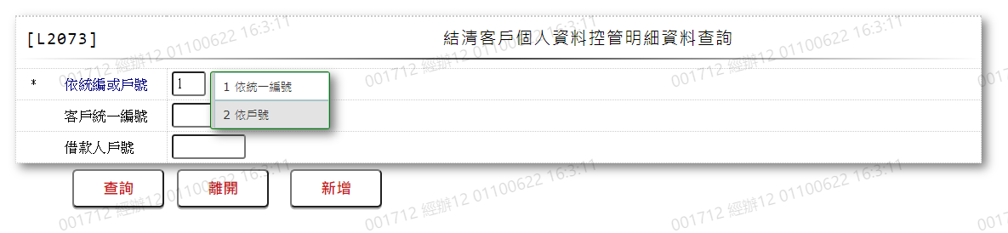

* 輸入畫面按鈕說明

|  |  |  |
| --- | --- | --- |
| 序號 | 按鈕名稱 | 功能說明 |
| 1 | 查詢 | 1.依據輸入條件查詢資料  <<檢查說明>>  2.依輸入條件檢核是否存在於[結清戶個資控管檔  (CustDataCtrl)]，不存在則顯示錯誤訊息"E2003:查無資料"  <<成功處理說明>>  3.依查詢條件顯示查詢結果 |
| 2 | 離開 | 1.關閉此畫面 |
| 3 | 隱藏/顯示 | 1.查詢成功時顯示，供輸入條件切換隱藏及顯示 |
| 4 | 新增 | 1.連結至【L2703結清客戶個人資料控管維護】，供新增結清客戶個人資料控管維護 |

* 輸入畫面資料說明

|  |  |  |  |  |  |  |  |
| --- | --- | --- | --- | --- | --- | --- | --- |
| 序號 | 欄位 | 說明 | | | | | 處理邏輯及注意事項 |
| 資料長度 | 預設值 | 選單內容 | 必填 | R/W |
| 1 | 依統編或戶號 | 1 | 1 | 1: 依統一編號  2: 依戶號 | V | W | 1.必須輸入代碼, 檢核條件：依選單/V(H) |
| 2 | 客戶統一編號 | 10 |  |  |  | W | 1.[依統編或戶號]為[1.依統一編號]時才須輸入文字否則不必輸入，檢核條件：統一編號格式/A(ID_UNINO,0)  2.若有輸入檢核[客戶統一編號]是否存在於[客戶資料主檔(CustMain)]，不顯示錯誤訊息"E0001:查詢資料不存在" |
| 3 | 借款人戶號 | 7 |  |  |  | W | 1.[依統編或戶號]為[2.依戶號]時才須輸入數字否則不必輸入  2.若有輸入檢核[借款人戶號]是否存在於[客戶資料主檔(CustMain)]，不顯示錯誤訊息"E2003:查無資料" |

* 輸出畫面:

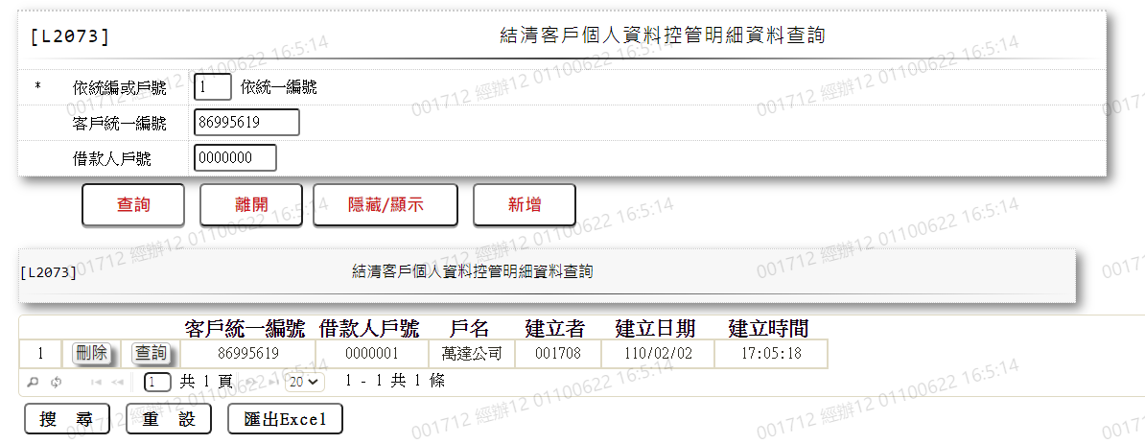

* 輸出畫面資料說明:

|  |  |  |  |  |
| --- | --- | --- | --- | --- |
| 序號 | 欄位型態 | 欄位名稱 | 資料來源 | 輸出/功能說明 |
| 1 | 按鈕 | 刪除 |  | 1.刪除當筆結清客戶個人資料控管明細資料,連結至【L2703結清客戶個人資料控管維護】，供刪除結清客戶個人資料控管明細資料 |
| 2 | 按鈕 | 查詢 |  | 1.查詢當筆結清客戶個人資料控管明細資料,連結至【L2703結清客戶個人資料控管維護】，供查詢結清客戶個人資料控管明細資料 |
| 3 | 資料 | 客戶統一編號 | CustMain.CustId | 客戶統一編號 |
| 4 | 資料 | 借款人戶號 | CustDateCtrl.CustNo | 借款人戶號 |
| 5 | 資料 | 戶名 | CustMain.CustName | 戶名 |
| 6 | 資料 | 建立者 | CustDateCtrl.CreateEmpNo | 建立者 |
| 7 | 資料 | 建立日期 | CustDateCtrl.CreateDate | 建立日期(YYY/MM/DD) |
| 89 | 資料 | 建立時間 | CustDateCtrl.CreateDate | 建立時間(HH:MM:SS) |

###### L2703結清客戶個人資料控管維護 ***

* 功能說明

|  |  |
| --- | --- |
| 功能名稱 | 結清客戶個人資料控管維護 |
| 進入條件 | 1.維謢結清客戶個人資料控管。  2.需由入口交易【L2073結清客戶個人資料控管明細資料查詢】進入 |
| 基本流程 | 1.參考「作業流程.客戶作業」 2.維護[結清戶個資控管檔(CustDataCtrl)]  3.依據功能選項處理:  (1).新增:新增結清客戶個人資料控管資料  (2).刪除:刪除結清客戶個人資料控管資料  (3).查詢:查詢結清客戶個人資料控管資料 |
| 選用流程 |  |
| 例外流程 |  |
| 執行後狀況 |  |
| 特別需求 | 1.僅限全部額度已結清之客戶（或保證人）申請  2.申請後該客戶僅能查詢戶號及帳務面資料，其餘不可查詢（如擔保品、戶名…） |
| 參考 |  |

* Table List:

|  |  |  |
| --- | --- | --- |
| 序號 | 名稱 | 說明 |
| 1 | CustDataCtrl | 結清戶個資控管檔 |
| 2 | CustMain | 客戶資料主檔 |
| 3 | LoanBorMain | 放款主檔 |

* UI畫面-新增

輸入畫面：

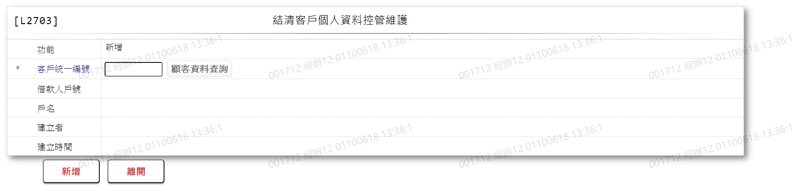

* 輸入畫面按鈕說明-新增

|  |  |  |
| --- | --- | --- |
| 序號 | 按鈕名稱 | 功能說明 |
| 1 | 新增 | 1.【L2073結清客戶個人資料控管明細資料查詢】功能點「新增」時顯示。  <<檢查說明>>  2.檢核[客戶統一編號(CustId)]是否存在於[客戶資料主檔  (CustMain)]，不存在則顯示錯誤訊息"E2003:查無資料"  3.檢核[借款人戶號(CustNo)]是否存在於[結清戶個資控管檔  (CustDataCtrl)]，存在則顯示錯誤訊息"E0002:新增資料已存  在"  4.檢核[借款人戶號(CustNo)]存在於[放款主檔(LoanBorMain)]  的[戶況(Status)]，為[0.正常戶]、[2.催收戶]、[4.逾期戶]、  [7.部分轉呆戶]、[99. 預約撥款]顯示錯誤訊息"E0002:新增資  料已存在"  5.新增[結清戶個資控管檔(CustDataCtrl)]，新增失敗時顯示錯  誤訊息"E0005:新增資料時，發生錯誤"  <<成功處理說明>>  6.新增[結清戶個資控管檔(CustDataCtrl)]資料 |
| 2 | 離開 | 1.關閉此交易畫面 |

* 輸入畫面資料說明-新增

|  |  |  |  |  |  |  |  |
| --- | --- | --- | --- | --- | --- | --- | --- |
| 序號 | 欄位 | 說明 | | | | | 處理邏輯及注意事項 |
| 資料長度 | 預設值 | 選單內容 | 必填 | R/W |
| 1. | 功能 |  | 新增 |  |  | R |  |
| 2. | 客戶統一編號 | 10 |  |  | V | W | 1.必須輸入文字,檢核條件：統一編號格式/A(ID_UNINO,0)  2.若有輸入檢核[客戶統一編號]是否存在於[客戶資料主檔(CustMain)]，不顯示錯誤訊息"E0001:查詢資料不存在" |
|  | 顧客資料查詢 | 按鈕 |  |  |  |  | 1.連結至【L1001顧客明細資料查詢】，並帶[客戶統一編號]回來 |
| 3 | 借款人戶號 |  |  |  |  | R | 1.CustMain.CustId |
| 4 | 戶名 |  |  |  |  | R | 1.CustMain.CustName |
| 5 | 建立者 |  |  |  |  | R | 1.CustDataCtrl.CreateEmpNo |
| 6 | 建立時間 |  |  |  |  | R | 1.CustDataCtrl.CreateDate |

* UI畫面-刪除

輸入畫面：

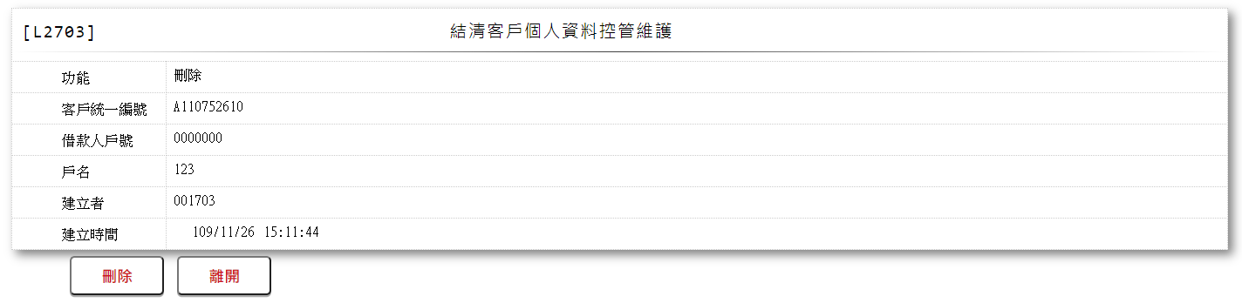

* 輸入畫面按鈕說明-刪除

|  |  |  |
| --- | --- | --- |
| 序號 | 按鈕名稱 | 功能說明 |
| 1 | 刪除 | 1.【L2073結清客戶個人資料控管明細資料查詢】功能點「刪除」時顯示。  <<檢查說明>>  2.檢核[客戶統一編號(CustId)]是否存在於[客戶資料主檔  (CustMain)]，不存在則顯示錯誤訊息"E0004:查無資料"  3.鎖定[結清戶個資控管檔(CustDataCtrl)]，鎖定失敗時顯示錯  誤訊息"E0004:刪除資料不存在"  4.刪除[結清戶個資控管檔(CustDataCtrl)]，新增失敗時顯示錯  誤訊息"E0008:刪除資料時，發生錯誤"  <<成功處理說明>>  5.刪除[結清戶個資控管檔(CustDataCtrl)]資料 |
| 2 | 離開 | 1.關閉此交易畫面 |

* 輸入畫面資料說明-刪除

|  |  |  |  |  |  |  |  |
| --- | --- | --- | --- | --- | --- | --- | --- |
| 序號 | 欄位 | 說明 | | | | | 處理邏輯及注意事項 |
| 資料長度 | 預設值 | 選單內容 | 必填 | R/W |
| 1. | 功能 |  | 刪除 |  |  | R |  |
| 2. | 客戶統一編號 |  |  |  |  | R | 1.CustDataCtrl.CustNo |
| 3 | 借款人戶號 |  |  |  |  | R | 1.CustMain.CustId |
| 4 | 戶名 |  |  |  |  | R | 1.CustMain.CustName |
| 5 | 建立者 |  |  |  |  | R | 1.CustDataCtrl.CreateEmpNo |
| 6 | 建立時間 |  |  |  |  | R | 1.CustDataCtrl.CreateDate |

* UI畫面-查詢

輸入畫面：

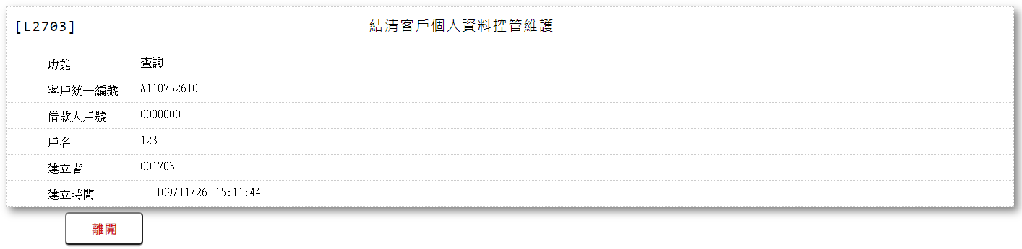

* 輸入畫面按鈕說明-查詢

|  |  |  |
| --- | --- | --- |
| 序號 | 按鈕名稱 | 功能說明 |
| 1 | 離開 | 1.關閉此交易畫面 |

* 輸入畫面資料說明-查詢

|  |  |  |  |  |  |  |  |
| --- | --- | --- | --- | --- | --- | --- | --- |
| 序號 | 欄位 | 說明 | | | | | 處理邏輯及注意事項 |
| 資料長度 | 預設值 | 選單內容 | 必填 | R/W |
| 1. | 功能 |  | 查詢 |  |  | R |  |
| 2. | 客戶統一編號 |  |  |  |  | R | 1.CustDataCtrl.CustNo |
| 3 | 借款人戶號 |  |  |  |  | R | 1.CustMain.CustId |
| 4 | 戶名 |  |  |  |  | R | 1.CustMain.CustName |
| 5 | 建立者 |  |  |  |  | R | 1.CustDataCtrl.CreateEmpNo |
| 6 | 建立時間 |  |  |  |  | R | 1.CustDataCtrl.CreateDate |

# 第4章 其他與附件

## 4.1 其他

N/A

## 4.2 附件

N/A